Брайт Е.Н., учитель ОБЖ
высшей квалификационной категории
МБОУ «СОШ №6» г. Владимира
Методическая разработка урока по ОБЖ (7-8 класс)
«Питаемся правильно»
Цель урока: формирование положительного отношения к своему здоровью через понятие правильного питания.
Задачи урока:
- способствовать формированию у учащихся представление о здоровье как одной из важнейших жизненных ценностей;
- способствовать развитию у учащихся чувства ответственности за своё здоровье;
- убедить учащихся в необходимости и важности соблюдения режима питания;
- обобщить имеющиеся знания о правильном питании как одной из составляющих здорового образа жизни;
- научить учащихся выбирать полезные продукты для здорового, рационального питания и составлять правильный режим питания.

Тип урока: урок «открытия» нового знания.
Методы обучения: метод проектного и проблемного обучения.
Технологии обучения: дистанционная технология с использованием цифровых образовательных ресурсов.
Средства обучения: компьютер, выход в Интернет, колонки, видеоролики, интерактивные задания, маршрутный лист для учащегося, учебник ОБЖ 7-9 авт. Виноградова Н.Ф. и др., изд. Российский учебник, 2020 год.
Ход урока.
- Организационный момент.
Подключение учащихся к конференции. Приветствие учащихся, фиксация отсутствующих; проверка подготовленности обучающихся к уроку, проверка оборудования учащимися (изображение, звук, микрофон); организация внимания и внутренней готовности.
- Мотивация.
Учитель включает демонстрацию экрана и запускает социальный видеоролик https://www.youtube.com/watch?v=Ht0Bb9MHShw
Осознанное вхождение обучающихся в учебную деятельность на уроке, обсуждение видеофрагмента и определение темы урока.
- Актуализация знаний.
Учитель выводит текст на экран и предлагает учащимся прочитать и проанализировать его. Учащиеся могут читать текст с экрана или в учебнике ОБЖ (стр. 29)
«Если человек всегда завтракает, обедает и ужинает в одно и то же время, у него вырабатывается условный рефлекс, то есть организм заблаговременно, к определенному часу начинает готовиться к приему пищи. В этом случае переваривание пищи и её усвоение происходит более полно, потребности организма в белках, жирах и углеводах восполняются меньшим количеством продуктов. Когда человек допускает длительные, нерегулярные перерывы между едой, у него развивается острое чувство голода. Утоляя его, человек жадно набрасывается на еду и в результате съедает больше, чем ему необходимо. А постоянно переедание сильно усложняет работу органов пищеварения».
После прочтения учитель просит учащихся сформировать вывод:
    - Следует ли соблюдать режим питания?
    - К чему может привести нарушение режима питания?
Учащиеся в течении нескольких минут отвечают на поставленные вопросы в своем маршрутном листе. Затем несколько учащихся подключаются к конференции и озвучивают свои выводы. Учитель анализирует и поправляет их.

Завершение этапа актуализации знаний связано с фиксацией затруднения в деятельности, постановка проблемы: каково значение режима питания для человека? Все ли продукты одинаковы полезны? Как определить пользу и вред продукта питания?
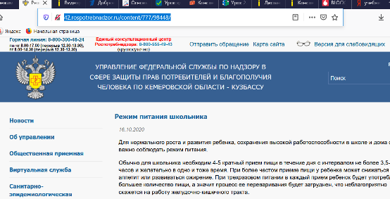
- Этап «открытия» новых знаний.
Учитель предлагает учащимся познакомится со статьей «Режим питания школьника» http://42.rospotrebnadzor.ru/content/777/98448/
Учитель предлагает сделать вывод ответив на вопрос: какое условие нашей жизнедеятельности позволяет более качественно переваривать пищу?
Учащиеся фиксируют вывод в маршрутных листах.
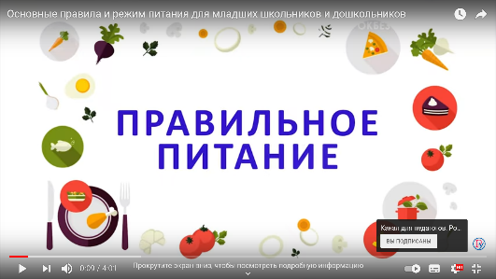
Учитель: изучив данную статью мы понимаем, не достаточно соблюдать режим приемы пищи, но и существуют требования к здоровой пище. Какие же продукты следует употреблять в пищу?
Учащиеся отвечают в чат конференции.
Учитель предлагает учащимся посмотреть короткий видеоролик: https://www.youtube.com/watch?v=Oe5ChGn8fHM
После просмотра видео учитель предлагает обсудить в чате конференции (или с помощью подключения микрофона учащегося): какие продуты являются полезными для организма, а какие продукты лучше исключить из своего рациона.
После обсуждения учащимся предлагается выполнить интерактивное задание на закрепление новых знаний:
https://learningapps.org/17847435
После выполнения задания, учащиеся делают скриншот экрана и отправляют его личным сообщение учителю в чат конференции.
Учитель задает вопрос: как избежать или уменьшить отрицательное влияние на организм человека? Учащиеся либо подключаются эфиру и озвучивают свой ответ, либо пишут в чат.
Примерные ответы: употреблять в пищу только полезные продукты, выращивать продукты питания самостоятельно или покупать в проверенных местах, читать состав продукта на этикетке и т.д.
Учитель: одним из самых простых способов избежать или уменьшить отрицательное влияние на организм человека – внимательно изучать информацию на этикетке перед покупкой.
Учащимся предлагается познакомиться с текстом в учебнике (стр. 31-32 «Изучаем этикетку»).
После прочтения учитель предлагает выполнить практическую работу «Читаем этикетку» (стр. 32-33 учебника»). Учащиеся анализируют этикетку краски для пасхальных яиц (стр. 33)., заполняют контрольный лист. После выполнения задания учитель организует обсуждение выполненной работы.
Примерный ответ:
- На этикетке указано: название продукта «Краска для пасхальных яиц», состав набора и состав красителей, вес, дата изготовления и упаковки, срок годности, технические условия производства, условия хранения, название и адрес производителя.
- В состав входят пищевые добавки часть из них относится к среднему уровню опасности: Е102, Е133, подозрительные Е171, высокий уровень опасности: Е211, вызывают заболевания кожи: Е151.
- Этап контроля и самопроверки.
Учитель предлагается детям выполнить тестирование https://learningapps.org/17853463

После выполнения задания учитель предлагает учащимся сформулировать 4 главных вывода данного урока, направляет и корректирует их ответы (примерные выводы):
- Правильное питание – залог здоровья.
- Необходимо соблюдать режим питания, чтобы пища переваривалась качественнее.
- Питание должно быть сбалансированным.
- Необходимо изучать этикетки продуктов питания, чтобы снизить риск употребления в пищу опасной и вредной еды.
Дети предлагают варианты, учитель фиксирует их на экране, в учащиеся в маршрутных листах.
- Окончание урока. Рефлексия.
Учащимся предлагается составить синквейн по теме урока.
Можно использовать готовый шаблон https://learningapps.org/17849153
Самооценка учащихся, оценка работы учителем, выставление и комментирование оценок.
- Домашнее задание на выбор:
- Опишите свой режим питания и меню (один день). Проанализируйте и зафиксируйте, как сделать свой режим и рацион, чтобы более полезным для организма. Для выполнения работы рекомендуется использовать материалы урока.
- Найдите продукт, в составе которого содержаться пищевые добавки уровня опасности выше среднего и расскажите о своей находке в классе.

